МІНІСТЕРСТВО ОСВІТИ І НАУКИ УКРАЇНИ
КРЕМЕНЧУЦЬКИЙ НАЦІОНАЛЬНИЙ УНІВЕРСИТЕТ ІМЕНІ МИХАЙЛА ОСТРОГРАДСЬКОГО
НАВЧАЛЬНО-НАУКОВИЙ ІНСТИТУТ ЕЛЕКТРИЧНОЇ ІНЖЕНЕРІЇ ТА ІНФОРМАЦІЙНИХ ТЕХНОЛОГІЙ
КАФЕДРА АВТОМАТИЗАЦІЇ ТА ІНФОРМАЦІЙНИХ СИСТЕМ
ОСВІТНІЙ КОМПОНЕНТ
«ДОСЛІДЖЕННЯ ОПЕРАЦІЙ»
ЗВІТ
З ЛАБОРАТОРНОЇ РОБОТИ №9
Виконав:
здобувач освіти
КН-24-1
Соломка Б. О.
Перевірив:
доцент кафедри АІС
Бурдільна Є. В.
Кременчук 2026

Лабораторна робота № 9

Тема: Розподіл обмежених ресурсів
Мета: набути навичок розв’язування задач розподілу обмежених ресурсів за допомогою динамічного програмування.

Хід роботи
Для збільшення обсягів випуску продукції виділено капіталовкладення в обсязі S = 5 у.о. (1 у.о. = 20 грошових одиниць). Використання i-м підприємством xᵢ коштів забезпечує приріст випуску продукції φᵢ(xᵢ). Значення функцій відгуку для варіанта 21 (варіант 1 табл. 9) наведено в таблиці 1.
Таблиця 1 – Функції відгуку підприємств
 | 20 | 40 | 60 | 80 | 100
φ1(x) | 9 | 18 | 24 | 38 | 50
φ2(x) | 11 | 19 | 30 | 44 | 59
φ3(x) | 16 | 32 | 40 | 57 | 70
φ4(x) | 13 | 27 | 44 | 69 | 73

1 Математична постановка задачі
F = Σ fᵢ(xᵢ) → max (1)
Σ xᵢ = S, xᵢ ≥ 0, i = 1, n (2)
де xᵢ – кошти, виділені i-му підприємству; S = 100 грошових одиниць (5 у.о.); n = 4 – кількість підприємств.
2 Послідовний метод (рекурентні співвідношення Беллмана)
Задачу розв’язано як багатокрокову: досліджено ефективність вкладення коштів спочатку на одному підприємстві, потім на двох і т. д. Рекурентні співвідношення Беллмана:
φ₁(X) = f₁(X) (3)
φₖ(X) = max { fₖ(x) + φₖ₋₁(X − x) }, 0 ≤ x ≤ X (4)
Таблиця 2 – Етап 1 (підприємство № 1)
X | φ1(X) | x1*
0 | 0 | 0
20 | 9 | 20
40 | 18 | 40
60 | 24 | 60
80 | 38 | 80
100 | 50 | 100

Таблиця 3 – Етап 2 (підприємство № 2)
X | x2=0 | x2=20 | x2=40 | x2=60 | x2=80 | x2=100 | φ2(X) | x2*
0 | 0 |  |  |  |  |  | 0 | 0
20 | 9 | 11 |  |  |  |  | 11 | 20
40 | 18 | 20 | 19 |  |  |  | 20 | 20
60 | 24 | 29 | 28 | 30 |  |  | 30 | 60
80 | 38 | 35 | 37 | 39 | 44 |  | 44 | 80
100 | 50 | 49 | 43 | 48 | 53 | 59 | 59 | 100

Таблиця 4 – Етап 3 (підприємство № 3)
X | x3=0 | x3=20 | x3=40 | x3=60 | x3=80 | x3=100 | φ3(X) | x3*
0 | 0 |  |  |  |  |  | 0 | 0
20 | 11 | 16 |  |  |  |  | 16 | 20
40 | 20 | 27 | 32 |  |  |  | 32 | 40
60 | 30 | 36 | 43 | 40 |  |  | 43 | 40
80 | 44 | 46 | 52 | 51 | 57 |  | 57 | 80
100 | 59 | 60 | 62 | 60 | 68 | 70 | 70 | 100

Таблиця 5 – Етап 4 (підприємство № 4)
X | x4=0 | x4=20 | x4=40 | x4=60 | x4=80 | x4=100 | φ4(X) | x4*
0 | 0 |  |  |  |  |  | 0 | 0
20 | 16 | 13 |  |  |  |  | 16 | 0
40 | 32 | 29 | 27 |  |  |  | 32 | 0
60 | 43 | 45 | 43 | 44 |  |  | 45 | 20
80 | 57 | 56 | 59 | 60 | 69 |  | 69 | 80
100 | 70 | 70 | 70 | 76 | 85 | 73 | 85 | 80

Зворотним ходом за позначеними клітинками відновлено оптимальний розподіл коштів.
3 Метод за вартістю переходу
Задачу подано у вигляді мережі станів (k, s), де k – номер етапу (підприємства), s – сума вже вкладених коштів. Вага дуги дорівнює приросту випуску продукції на відповідному підприємстві, а оптимальному розподілу відповідає шлях максимальної ваги зі стану (0; 0) до стану (n; S).
Таблиця 6 – Найкращий сумарний приріст для кожного стану мережі
стан | 0 | 20 | 40 | 60 | 80 | 100
етап 0 | 0
етап 1 | 0 | 9 | 18 | 24 | 38 | 50
етап 2 | 0 | 11 | 20 | 30 | 44 | 59
етап 3 | 0 | 16 | 32 | 43 | 57 | 70
етап 4 | 0 | 16 | 32 | 45 | 69 | 85

4 Оптимальний розподіл інвестицій
Таблиця 7 – Оптимальний розподіл капіталовкладень
Підприємство | № 1 | № 2 | № 3 | № 4 | Разом
Вкладення, грош. од. | 0 | 0 | 20 | 80 | 100
Приріст випуску | 0 | 0 | 16 | 69 | 85

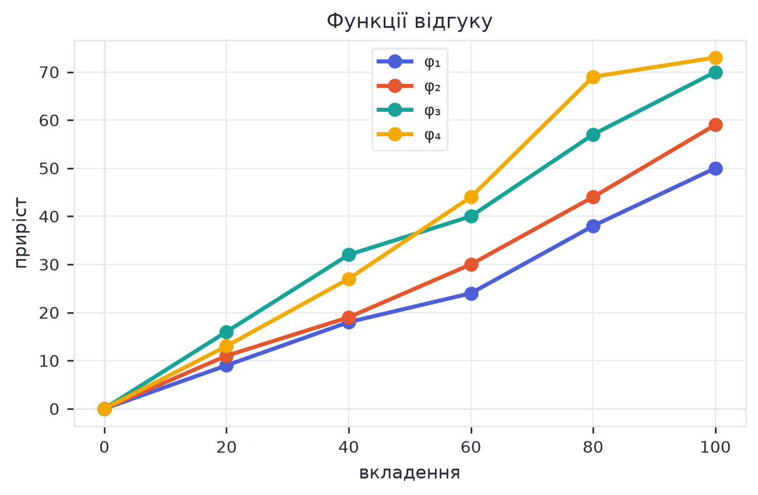
Рисунок 1 – Функції відгуку підприємств

Висновки: у роботі набуто навичок розв’язування задач розподілу обмежених ресурсів методами динамічного програмування. Обома методами – послідовним (за рекурентними співвідношеннями Беллмана) і за вартістю переходу – отримано однаковий оптимальний розподіл (0; 0; 20; 80) з максимальним приростом випуску продукції F = 85.
Усі кошти доцільно вкласти в підприємства № 3, 4, оскільки їх функції відгуку мають найбільший приріст на великих обсягах інвестицій; підприємства з майже лінійною функцією відгуку в оптимальний план не ввійшли.
Збіг результатів двох методів підтверджує правильність обчислень, а сам принцип оптимальності Беллмана дозволив замінити перебір усіх варіантів розподілу послідовністю одновимірних задач.

